ĐỀ 2  BÁM SÁT ĐỀ MINH HỌA | ĐỀ ÔN THI TỐT NGHIỆP THPT NĂM 2022  MÔN: ĐỊA LÍ  Thời gian: 50 phút
Câu 41: Căn cứ vào Atlat Địa lí Việt Nam trang 4 - 5, cho biết cửa Tranh Đề thuộc tỉnh nào sau đây?
A. Kiên Giang. B. Trà Vinh. C. Bến Tre. D. Sóc Trăng.
Câu 42: Hiện nay, rừng ngập mặn ở nước ta bị thu hẹp chủ yếu do
A. quá trình xâm nhập mặn tăng. B. chuyển thành vùng nuôi tôm.
C. cải tạo để làm đất trồng lúa. D. mực nước biển dâng rất cao.
Câu 43: Căn cứ vào Atlat Địa lí Việt Nam trang 23, cho biết các cửa khẩu quốc tế nào sau đây nằm trên đường biên giới giữa Việt Nam và Trung Quốc?
A. Móng Cái, Tây Trang. B. Hữu Nghị, Na Mèo. C. Lào Cai, Na Mèo. D. Lào Cai, Hữu Nghị.
Câu 44: Căn cứ vào Atlat Địa lí Việt Nam trang 29, cho biết các trung tâm công nghiệp nào sau đây ở Đông Nam Bộ có ngành luyện kim màu?
A. TP. Hồ Chí Minh, Biên Hòa. B. Vũng Tàu, Thủ Dầu Một.
C. Biên Hòa, Vũng Tàu. D. Thủ Dầu Một, Biên Hòa.
Câu 45: Đồng bằng sông Cửu Long có ngành công nghiệp xay xát phát triển mạnh chủ yếu do
A. thị trường tiêu thụ lớn. B. nhiều nguyên liệu. C. cơ sở hạ tầng tốt. D. truyền thống sản xuất.
Câu 46: Ý nghĩa chủ yếu của việc phát triển công nghiệp dầu khí ở Đông Nam Bộ là
A. làm sâu sắc sự phân hóa lãnh thổ, thu hút vốn đầu tư nước ngoài.
B. tăng cường các quan hệ quốc tế, tăng vị thế kinh tế của vùng.
C. thay đổi mạnh mẽ cơ cấu kinh tế và phân hóa lãnh thổ sản xuất.
D. góp phần đa dạng cơ cấu kinh tế, tạo nhiều việc và tăng thu nhập.
Câu 47: Căn cứ vào Atlat Địa lí Việt Nam trang 15, cho biết đô thị nào có quy mô dân số nhỏ nhất trong các đô thị sau đây?
A. Cửa Lò. B. Biên Hòa. C. Đồng Hới. D. Bảo Lộc.
Câu 48: Căn cứ vào Atlat Địa lí Việt Nam trang 17, cho biết khu kinh tế cửa khẩu nào sau đây thuộc Bắc Trung Bộ?
A. Sơn La. B. Thanh Thủy. C. Bờ Y. D. Lao Bảo.
Câu 49: Căn cứ vào Atlat Địa lí Việt Nam trang 27, cho biết tuyến đường bộ nào sau đây thuộc vùng Bắc Trung Bộ?
A. Đường số 3. B. Đường số 6. C. Đường số 24. D. Đường số 9.
Câu 50: Căn cứ vào Atlat Địa lí Việt Nam trang 22, cho biết đường dây 220 KV nối Pleiku với trạm 220 KV nào sau đây?
A. Phú Lâm. B. Hà Tĩnh. C. Quy Nhơn. D. Đà Nẵng.
Câu 51: Cơ cấu sản phẩm công nghiệp của nước ta ngày càng đa dạng chủ yếu là để
A. tận dụng tối đa nguồn vốn từ nước ngoài. B. phù hợp hơn với yêu cầu của thị trường.
C. khai thác tốt hơn thế mạnh về khoáng sản. D. sử dụng có hiệu quả hơn nguồn lao động.
Câu 52: Căn cứ vào Atlat Địa lí Việt Nam trang 13, cho biết lát cắt địa hình (A – B)từ sơn nguyên Đồng Văn đến cửa sông Thái Bình đi qua những dãy núi có hướng vòng cung nào sau đây?
A. Ngân Sơn và Bắc Sơn. B. Đông Triều và Ngân Sơn.
C. Bắc Sơn và Sông Gâm. D. Sông Gâm và Đông Triều.
Câu 53: Căn cứ vào Atlat Địa lí Việt Nam trang 19, cho biết tỉnh nào có diện tích trồng lúa lớn nhất trong các tỉnh sau đây?
A. Quảng Trị. B. Nghệ An. C. Quảng Bình. D. Hà Tĩnh.
Câu 54: Căn cứ vào Atlat Địa lí Việt Nam trang 28, cho biết hồ Biển Hồ thuộc tỉnh nào sau đây?
A. Lâm Đồng. B. Đắk Lắk. C. Gia Lai. D. Kon Tum.
Câu 55: Căn cứ vào Atlat Địa lí Việt Nam trang 25, cho biết trung tâm du lịch nào sau đây có di sản thiên nhiên thế giới?
A. Lạng Sơn. B. Hà Nội. C. Hạ Long. D. Hải Phòng.
Câu 56: Căn cứ vào Atlat Địa lí Việt Nam trang 26, cho biết các trung tâm công nghiệp nào sau đây ở Đồng bằng sông Hồng có quy mô đồng cấp với nhau?
A. Bắc Ninh, Hải Dương. B. Hải Phòng, Nam Định. C. Bắc Ninh, Phúc Yên. D. Hải Phòng, Hà Nội.
Câu 57: Mùa bão ở nước ta có đặc điểm là
A. miền Nam sớm hơn miền Trung. B. miền Nam sớm hơn miền Bắc.
C. miền Bắc sớm hơn miền Nam. D. miền Trung sớm hơn miền Bắc.
Câu 58: Căn cứ vào Atlat Địa lí Việt Nam trang 21, cho biết ngành công nghiệp nào sau đây có ở trung tâm Thái Nguyên?
A. Thủy điện. B. Cơ khí. C. Điện tử. D. Dệt may.
Câu 59: Căn cứ vào Atlat Địa lí Việt Nam trang 10, cho biết nhận xét nào sau đây đúng về thủy chế của sông Hồng (trạm Hà Nội)?
A. Đỉnh lũ tháng VIII và trùng với đỉnh mưa. B. Mùa lũ dài 6 tháng và trùng với mùa mưa.
C. Lưu lượng nước tháng VIII gấp 9,7 lần tháng III. D. Tháng II có lưu lượng nước nhỏ nhất trong năm.
Câu 60: Căn cứ vào Atlat Địa lí Việt Nam trang 9, cho biết trạm khí tượng nào sau đây có lượng mưa tháng X cao nhất?
A. Đà Nẵng. B. Cần Thơ. C. Thanh Hóa. D. Hà Nội.
Câu 61: Cho bảng số liệu:
GDP BÌNH QUÂN ĐẦU NGƯỜI CỦA CAM-PU-CHIA VÀ MI-AN-MA (Đơn vị: USD)
Năm | 2015 | 2017 | 2019 | 2020
Cam-pu-chia | 1190,9 | 1415,7 | 1663,9 | 1528,5
Mi-an-ma | 1140,0 | 1260,0 | 1229,2 | 1285,8
(Nguồn: Niên giám thống kê ASEAN 2021, https://www.aseanstats.org)
Theo bảng số liệu, cho biết nhận xét nào sau đây đúng với GDP bình quân đầu người năm 2020 so với năm 2015 của Cam-pu-chia và Mi-an-ma?
A. Cam-pu-chia giảm, Mi-an-ma giảm. B. Mi-an-ma giảm, Cam-pu-chia tăng.
C. Mi-an-ma tăng, Cam-pu-chia tăng. D. Cam-pu-chia giảm, Mi-an-ma tăng.
Câu 62: Tại sao phải khai thác tổng hợp tài nguyên vùng biển và hải đảo nước ta?
A. Tạo nên nhiều sản phẩm xuất khẩu có giá trị. B. Tạo ra nhiều việc làm cho người dân vùng biển.
C. Đem lại hiệu quả kinh tế cao, bảo vệ môi trường. D. Tránh lãng phí các nguồn tài nguyên thiên biển.
Câu 63: Các đô thị là nơi sản xuất hàng hóa lớn chủ yếu là do
A. có sức hút các nhà đầu tư, giao thông phát triển, nhiều khoáng sản.
B. lực lượng lao động có chuyên môn cao, cơ sở kĩ thuật phát triển.
C. tạo ra động lực cho sự tăng trưởng, giàu có tài nguyên thiên nhiên.
D. có sức hút các nhà đầu tư, có tài nguyên thiên nhiên phong phú.
Câu 64: Lãnh thổ phần đất liền nước ta kéo dài theo chiều vĩ tuyến nên
A. lượng mưa có sự phân hóa theo độ cao địa hình. B. Tín phong bán cầu Nam hoạt động quanh năm.
C. thiên nhiên phân hóa theo chiều Bắc - Nam. D. thiên nhiên phân hóa theo chiều Đông - Tây.
Câu 65: Nguyên nhân nào sau đây là chủ yếu làm cho cơ cấu kinh tế theo lãnh thổ nước ta đang chuyển dịch tích cực?
A. Thị trường xuất khẩu mở rộng, nội thương đang phát triển mạnh.
B. Phát triển sản xuất hàng hóa, chuyển dịch cơ cấu ngành kinh tế.
C. Chính sách mở cửa, tăng cường thu hút vốn đầu tư nước ngoài.
D. Quy hoạch lãnh thổ, chất lượng nguồn lao động được cải thiện.
Câu 66: Nguyên nhân chủ yếu để ngành nuôi trồng thủy sản nước ngọt phát triển mạnh ở vùng Đồng bằng sông Cửu Long là
A. có hệ thống sông ngòi, kênh rạch chằng chịt. B. có nguồn tài nguyên thủy sản phong phú.
C. ít chịu ảnh hưởng của thiên tai. D. có hai mặt giáp biển, ngư trường lớn.
Câu 67: Giải pháp nào sau đây là chủ yếu nhằm hạn chế rủi ro trong sản xuất cây công nghiệp và góp phần sử dụng hợp lí tài nguyên ở vùng đồi núi nước ta?
A. Trao đổi với vùng khác để bổ sung lương thực, ổn định diện tích cây công nghiệp.
B. Đa dạng hóa các thành phần kinh tế trong trồng và chế biến cây công nghiệp.
C. Nhà nước trợ giá, thu mua và tiêu thụ sản phẩm cây công nghiệp cho nhân dân.
D. Đa dạng cơ cấu cây trồng, đẩy mạnh công nghiệp chế biến, ổn định thị trường.
Câu 68: Cho biểu đồ:
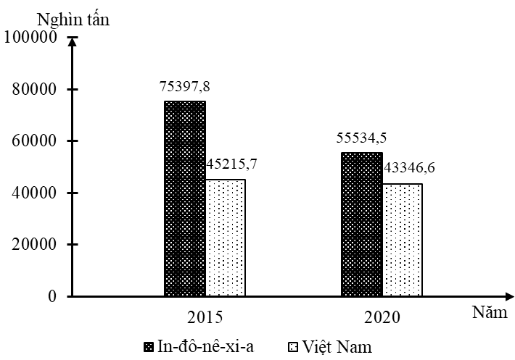
SẢN LƯỢNG LÚA CỦA IN-ĐÔ-NÊ-XI-A VÀ VIỆT NAM, NĂM 2015 VÀ 2020
(Nguồn số liệu theo Niên giám thống kê ASEAN 2021, https://www.aseanstats.org)
Theo biểu đồ, nhận xét nào sau đây đúng về sản lượng lúa của In-đô-nê-xi-a và Việt Nam?
A. Việt Nam tăng, In-đô-nê-xi-a giảm. B. Việt Nam giảm, In-đô-nê-xi-a tăng.
C. Việt Nam luôn cao hơn In-đô-nê-xi-a. D. In-đô-nê-xi-a luôn cao hơn Việt Nam.
Câu 69: Để giải quyết việc làm bền vững ở nước ta hiện nay, cần chú ý các giải pháp nào sau đây?
A. Thúc đẩy công nghiệp hóa, đầu tư hạ tầng đô thị, hạn chế di dân.
B. Giảm tỉ lệ sinh, phân bố lại dân cư, dịch vụ, thu hút mạnh đầu tư.
C. Phát triển nông nghiệp, khuyến khích di dân, xuất khẩu lao động.
D. Phát triển công nghiệp, dịch vụ, đào tạo lao động, thu hút đầu tư.
Câu 70: Những khó khăn chủ yếu làm tăng chi phí xây dựng và bảo dưỡng mạng lưới giao thông vận tải ở nước ta là
A. thiếu vốn đầu tư, cơ sở vật chất kĩ thuật còn yếu kém.
B. đội ngũ công nhân kĩ thuật chưa thể đáp ứng nhu cầu.
C. khí hậu nhiệt đới nóng quanh năm, có một số sông lớn.
D. địa hình nhiều đồi núi, có khí hậu phân hóa theo mùa.
Câu 71: Việc sử dụng hợp lí và cải tạo tự nhiên ở Đồng bằng sông Cửu Long chủ yếu nhằm mục đích
A. giảm ảnh hưởng nặng nề của các loại thiên tai gia tăng.
B. chống biến đổi khí hậu, tăng diện tích rừng đầu nguồn.
C. khai thác hiệu quả thế mạnh, nâng cao vị thế của vùng.
D. phân hóa lãnh thổ sản xuất, thu hút vốn và tạo việc làm.
Câu 72: Giải pháp chủ yếu để nâng cao hiệu quả kinh tế nông nghiệp hàng hóa ở Tây Nguyên là
A. phát triển các vùng chuyên canh ứng dụng sản xuất công nghệ cao.
B. liên kết sản xuất - chế biến - tiêu thụ, hiện đại hóa cơ sở hạ tầng.
C. phát triển trang trại nông - lâm nghiệp, tăng chế biến và bảo quản.
D. đa dạng hóa nông sản xuất khẩu, mở rộng thêm thị trường tiêu thụ.
Câu 73: Sự phát triển nhanh chóng của ngành du lịch nước ta chủ yếu do
A. chính sách đổi mới, nền kinh tế phát triển. B. mức sống nâng cao, nhu cầu du lịch tăng.
C. giao thông vận tải hiện đại, vốn đầu tư tăng. D. nhu cầu du lịch tăng, tài nguyên phong phú.
Câu 74: Miền Nam Trung Bộ và Nam Bộ có biên độ nhiệt độ năm nhỏ chủ yếu do tác động của
A. vùng biển rộng, thời gian Mặt Trời lên thiên đỉnh, vị trí ở xa chí tuyến.
B. thời gian Mặt Trời lên thiên đỉnh, gió, vị trí nằm ở gần vùng xích đạo.
C. địa hình cao nguyên, gió mùa đông, thời gian Mặt Trời lên thiên đỉnh.
D. các gió mùa hạ, thời gian Mặt Trời lên thiên đỉnh, gió mùa Đông Bắc.
Câu 75: Giải pháp chủ yếu đẩy mạnh phát triển công nghiệp ở Bắc Trung Bộ là
A. khai thác hiệu quả tài nguyên, phát triển năng lượng và khu kinh tế ven biển.
B. nâng cao trình độ lao động, tăng cường liên kết vùng và phát triển thủy điện.
C. đẩy mạnh phát triển các khu kinh tế, mở rộng thị trường, khai thác tài nguyên.
D. phát triển cơ sở vật chất kĩ thuật - hạ tầng, thu hút đầu tư và đào tạo lao động.
Câu 76: Cho biểu đồ về giá trị một số mặt hàng nhập khẩu chủ yếu của nước ta, giai đoạn 2013 - 2020:
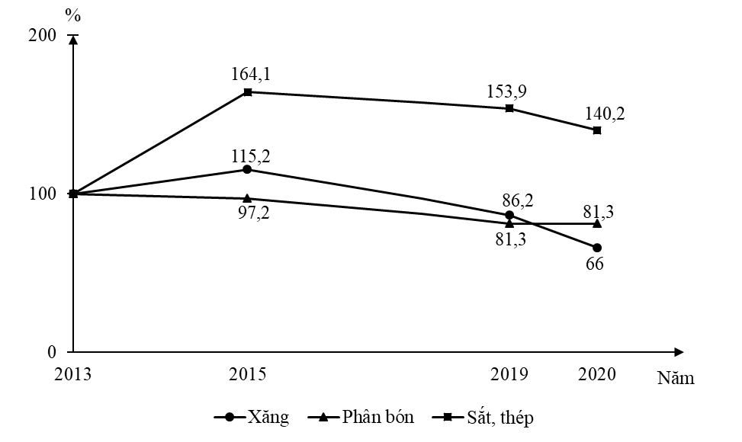
(Số liệu theo niên giám thống kê Việt Nam 2020, NXB Thống kê, 2021)
Biểu đồ thể hiện nội dung nào sau đây?
A. Tốc độ tăng trưởng giá trị nhập khẩu xăng, phân bón và sắt, thép.
B. Quy mô giá trị nhập khẩu xăng, phân bón và sắt, thép.
C. Quy mô và cơ cấu giá trị nhập khẩu xăng, phân bón và sắt, thép.
D. Sự thay đổi cơ cấu giá trị nhập khẩu xăng, phân bón và sắt, thép.
Câu 77: Việc chuyển dịch cơ cấu kinh tế của Đồng bằng sông Hồng nhằm mục đích chủ yếu nào sau đây?
A. Đẩy nhanh công nghiệp hóa và hiện đại hóa; giải quyết vấn đề việc làm.
B. Phát huy các tiềm năng có sẵn; giải quyết các vấn đề xã hội, môi trường.
C. Phát triển nhanh đô thị hóa; giải quyết vấn đề về tài nguyên, môi trường.
D. Tăng trưởng kinh tế nhanh; giải quyết tốt các vấn đề xã hội, môi trường.
Câu 78: Cho bảng số liệu:
SẢN LƯỢNG THỦY SẢN NUÔI TRỒNG CỦA NƯỚC TA, GIAI ĐOẠN 2010 - 2020
(Đơn vị: Nghìn tấn)
Năm | Cá nuôi | Tôm nuôi | Thủy sản khác
2010 | 2101,6 | 499,7 | 177,0
2018 | 2911,5 | 809,3 | 442,0
2019 | 3138,9 | 899,9 | 453,7
2020 | 3201,9 | 936,9 | 492
(Nguồn: Niên giám thống kê Việt Nam 2020, NXB Thống kê, 2021)
Theo bảng số liệu, để thể hiện sự thay đổi cơ cấu sản lượng thủy sản nuôi trồng của nước ta giai đoạn 2010 - 2020, dạng biểu đồ nào sau đây là thích hợp nhất?
A. Miền. B. Đường. C. Tròn. D. Cột.
Câu 79: Hệ thống cảng biển ở Duyên hải Nam Trung Bộ chưa phát triển mạnh chủ yếu do
A. mật độ dân số thưa, trình độ lao động vẫn còn rất thấp.
B. kinh tế phát triển chậm, cơ sở hạ tầng chưa hoàn thiện.
C. vốn đầu tư còn hạn chế, thiên tai thường xuyên xảy ra.
D. vận tải phối hợp chưa phát triển, phương tiện lạc hậu.
Câu 80: Nguyên nhân nào sau đây là chủ yếu làm cho Trung du và miền núi Bắc Bộ là vùng chuyên canh chè lớn nhất nước ta ?
A. Đất feralit chiếm ưu thế và có mùa đông lạnh. B. Khí hậu nhiệt đới ẩm gió mùa và đất phù sa cổ.
C. Đất feralit đỏ vàng và sông ngòi nhiều nước. D. Địa hình nhiều đồi núi và đất feralit chiếm ưu thế.
------ HẾT ------
- Thí sinh được sử dụng Atlat Địa lí Việt Nam do NXB Giáo dục Việt Nam phát hành từ năm 2009 đến nay.
ĐÁP ÁN
41 | D | 46 | C | 51 | B | 56 | C | 61 | C | 66 | A | 71 | C | 76 | A
42 | B | 47 | A | 52 | A | 57 | C | 62 | C | 67 | D | 72 | B | 77 | D
43 | D | 48 | D | 53 | B | 58 | B | 63 | B | 68 | D | 73 | A | 78 | A
44 | A | 49 | D | 54 | C | 59 | A | 64 | C | 69 | D | 74 | B | 79 | B
45 | B | 50 | C | 55 | C | 60 | A | 65 | B | 70 | D | 75 | D | 80 | A

